گزارش تمرین: ارزیابی شبکه عصبی با بهینه‌سازها و توابع اتلاف مختلف روی MNIST
۱. مقدمه
در این تمرین، هدف پیاده‌سازی یک شبکه عصبی برای دسته‌بندی تصاویر مجموعه داده MNIST و بررسی تأثیر انواع بهینه‌سازها و توابع اتلاف بر عملکرد مدل بود. این ارزیابی به ما امکان می‌دهد بهترین ترکیب بهینه‌ساز و تابع اتلاف را برای دستیابی به دقت بالا شناسایی کنیم.
۲. مجموعه داده
مجموعه داده MNIST شامل ۶۰,۰۰۰ تصویر آموزشی و ۱۰,۰۰۰ تصویر تست از ارقام دست‌نویس (۰ تا ۹) است. هر تصویر با اندازه ۲۸×۲۸ پیکسل و تک‌کاناله (grayscale) ارائه شده است.
۳. طراحی مدل
شبکه عصبی مورد استفاده از نوع Cross Network است که ساختاری شامل مسیرهای موازی دارد و امکان استخراج ویژگی‌های عمیق‌تر را فراهم می‌کند. مدل شامل لایه‌های Dense با فعال‌سازی ReLU و یک لایه خروجی Softmax برای دسته‌بندی ۱۰ کلاس است.
۳.۱. ساختار مدل (نمودار)
۴. روش آزمایش
- بهینه‌سازها
- Adam
- RMSprop
- Adamax
- SGD
- توابع اتلاف:
  - categorical_crossentropy
  - MeanSquaredError
  - MeanAbsoluteError
  - Huber
  - CosineSimilarity
مدل روی مجموعه داده آموزشی آموزش داده شد و دقت آن روی مجموعه تست ارزیابی شد.

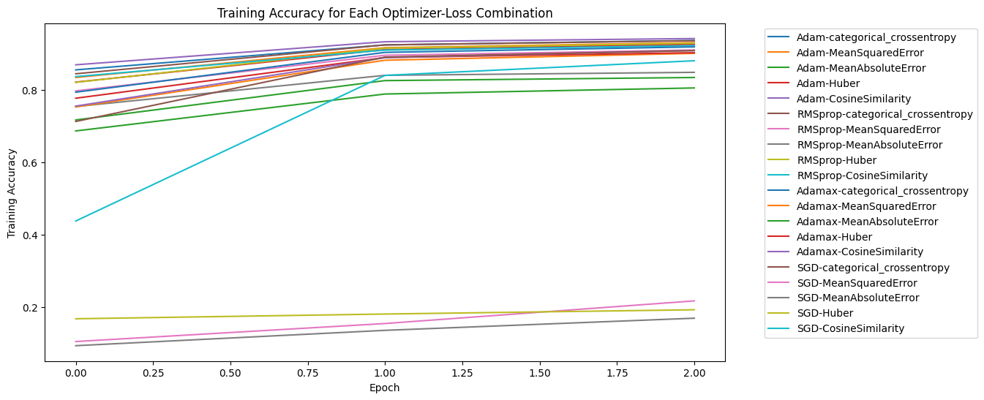

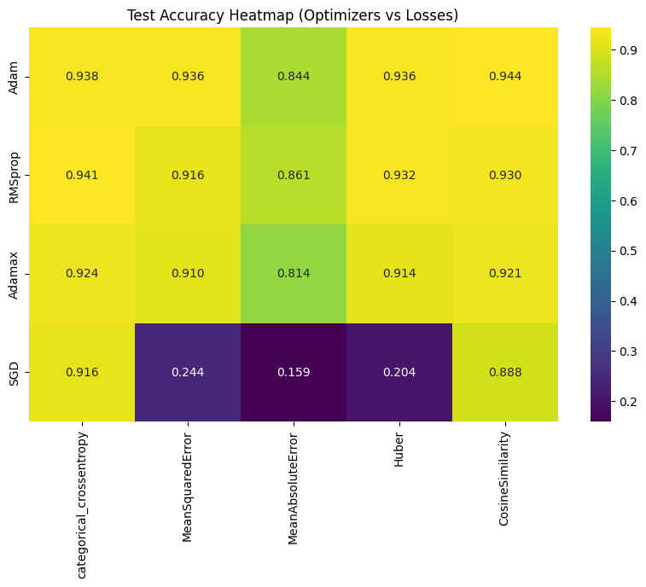
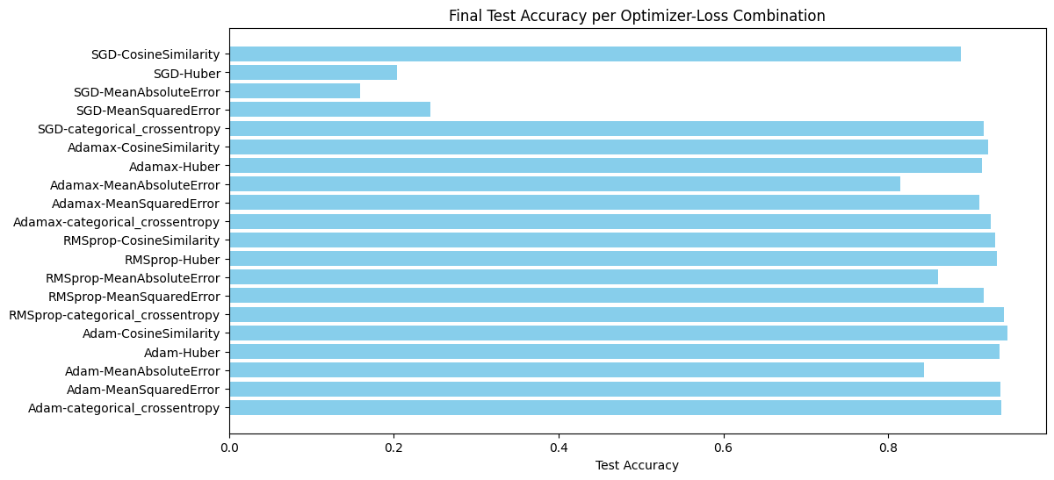

۵.۲. تحلیل نتایج
- بهینه‌سازها:
  - Adam و RMSprop بهترین عملکرد را نشان دادند و دقت نزدیک به ۰.۹۴ را ارائه کردند.
  - SGD در بسیاری از توابع اتلاف عملکرد ضعیف داشت، به جز categorical_crossentropy و CosineSimilarity که نسبتاً خوب بود.
- توابع اتلاف:
  - categorical_crossentropy به طور کلی برای این مسئله بهترین عملکرد را داشت.
  - MeanAbsoluteError و MeanSquaredError برای SGD و Adamax دقت پایین داشتند.
- نتیجه‌گیری:
ترکیب Adam با categorical_crossentropy بهترین عملکرد را در دقت نهایی ارائه کرد. بهینه‌سازهای مبتنی بر Adaptive به طور کلی پایدارتر و دقیق‌تر بودند.

